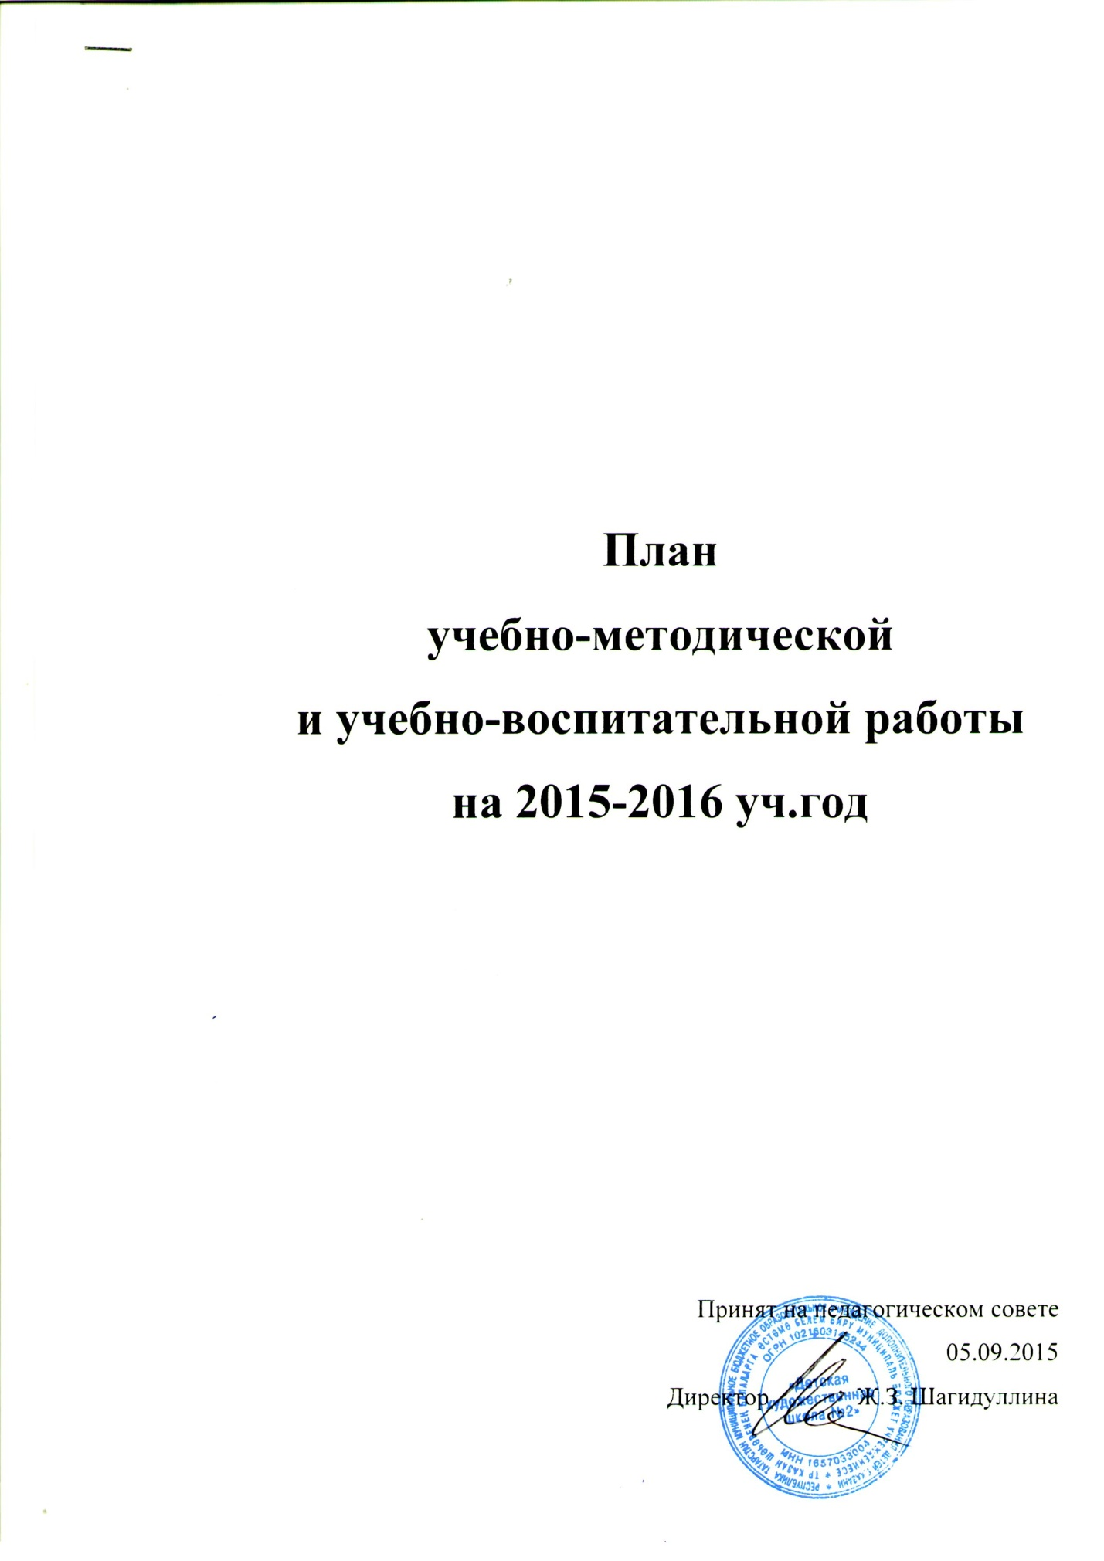

№ п/п | Мероприятия | Срок проведения | Ответственные
1 | Контроль учебной работы обучающихся
1.1  1.2  1.3  1.4.  1.5  1.6  1 | Проведение промежуточной аттестации обучающихся:  - 3-4 классов (по ХЭН) за 1 четверть по предметам:  -рисунок, живопись (в форме контрольных работ);  -композиция, скульптура, ДПИ (подведение итогов за четверть по текущим оценкам);  -история искусств (зачет).  -1-2 классы (по ФГТ) по предметам:  - рисунок, живопись, композиция станковая, скульптура, композиция прикладная, беседа об искусстве, история изобразительного искусства (подведение итогов за четверть по текущим оценкам).  Проведение промежуточной аттестации обучающихся:  - 3-4 классов (По ХЭН) за 2 четверть по предметам:  -рисунок, живопись - контрольные работы (в форме индивидуального просмотра);  -композиция, скульптура, ДПИ (в форме индивидуального просмотра);  - история искусств (контрольная работа);  - 1 -2 классы (по ФГТ) по предметам:  - рисунок, живопись (зачет в форме контрольных работ);  - композиция станковая, скульптура (зачет);  -композиция прикладная, беседа об искусстве (подведение итогов за четверть по текущим оценкам).  -история изобразительного искусства (зачет).  Проведение промежуточной аттестации обучающихся:  -3 классов (по ХЭН) за 3 четверть по предметам:  - рисунок, живопись, композиция, скульптура, ДПИ (по текущим оценкам)  -история искусств (зачет);  - Проведение промежуточной аттестации обучающихся выпускных 4 классов (по ХЭН)  по предметам:  -рисунок, живопись, композиция, скульптура, ДПИ (в форме контрольных работ);  1-2 классов (по ФГТ) по предметам:  -рисунок, живопись, композиция станковая, скульптура, композиция прикладная, беседа об искусстве, история изобразительного искусства (подведение итогов за четверть по текущим оценкам).  Проведение промежуточной аттестации обучающихся:  -3 классов (по ХЭН) за 4 четверть по предметам:  - рисунок, живопись, композиция, скульптура, ДПИ (в форме индивидуальных просмотров текущих работ);  -история искусств (контрольная работа);  -Проведение промежуточной аттестации обучающихся 4 классов (по ХЭН) 4 четверть по предметам:  -рисунок, живопись, скульптура (в форме контрольных работ);  - композиция, ДПИ (в форме итоговых работ);  - история искусств (в форме устного экзамена);  - 1-2 классов (по ФГТ) по предметам:  - рисунок, живопись, ДПИ, композиция станковая - экзамен (в форме творческих просмотров);  1 классы - беседа об искусстве, скульптура  (в форме зачета).  2 классы – история изобразительного искусства (экзамен), скульптура (по текущим оценкам)  -Пленэр 1-2 классы по ФГТ (в форме зачета);  -Пленэр 3 классы по ХЭН(в форме индивидуального просмотра);  -Итоговая аттестация для выпускных 4-ых классов (в форме защиты творческой работы).  Сдача академической задолженности для обучающихся. | Ноябрь  Декабрь  Март  Май  Июнь  Август | Завуч  Преподаватели  Завуч  Преподаватели  Завуч  Преподаватели  Завуч, преподаватели  Завуч, преподаватели  Завуч, преподаватели
2 | Педагогические советы
2.1  2.2  2.3  2.4  2.5 | Повестка дня:  -утверждение плана учебно-методической и учебно-воспитательной работы МБОУ ДОД г. Казани «Детская художественная школа №2» на 2015-2016 уч.год,  -Выборы в метод. совет школы,  -Текущие вопросы.  Повестка дня:  - Обсуждение методического отчета преподавателей по итогам обучения за 1 четверть;  -Обсуждение результатов промежуточной аттестации за 1четверть;  -Подведение итогов успеваемости за 1 четверть, выяснение причин неаттестации и посещаемости обучающихся;  -Обсуждение результатов конкурсов: «Мы за здоровый образ жизни», «Дети против экстремизма»  -Обсуждение текущих вопросов, возникающих в процессе обучения.  Повестка дня:  - Обсуждение итогов индивидуального просмотра работ обучающихся за 2 четверть;  -Обсуждение результатов промежуточной аттестации за 2 четверть;  -Подведение итогов успеваемости за 2 четверть, выяснение причин неаттестации и посещаемости обучающихся;  -Определение сроков проведения контрольных работ 4-ых классов по рисунку, живописи, композиции;  -Определение сроков просмотра эскизов к дипломным работам выпускных классов.  Повестка дня:  - Обсуждение методического просмотра преподавателей по итогам обучения за 3-ю четверть;  -Обсуждение результатов промежуточной аттестации за 3-ю четверть;  -Отчет по успеваемости и посещаемости обучающихся за 3 четверть;  -Выбор комиссии и определение сроков проведения предварительного просмотра итоговых выпускных работ 4-ых классов;  -Определение сроков защиты итоговой творческой работы обучающимися выпускных классов;  -Определение сроков и выбор комиссии для проведения итоговой аттестации по истории искусств для 4 классов;  -Определение сроков проведения выпускного вечера для 4 классов  Повестка дня:  -Обсуждение результатов промежуточной годовой аттестации по всем предметам образовательных программ 1-3 классов;  - Перевод обучающихся 1-3 классов на следующий год обучения;  -Обсуждение результатов итоговой аттестации 4-ых классов по предметам: композиция, ДПИ в форме защиты итоговой творческой работы;  -Обсуждение итогов работы школы за учебный год, поощрение преподавателей за хорошую работу в форме приказов.  -Планирование работы преподавателей на следующий учебный год с учетом результатов прошедшего учебного года. | Сентябрь  Ноябрь  Декабрь  Март  Июнь | Директор, завуч,  преподаватели  Директор, завуч, преподаватели  Директор,  завуч, преподаватели  Директор, завуч, преподаватели  Директор,  завуч, преподаватели
3 | Методическая работа
3.1  3.2  3.3  3.4  3.5  3.6  3.7  3.8  3.9  3.10 | - Написание поурочных планов на 1 четверть преподавателями по предметам рисунок, живопись композиция (композиция станковая), ДПИ, скульптура  -Методический отчет по методике преподавания рисунка, живописи, композиции, ДПИ, скульптуры за 1 четверть  - Написание поурочных планов на 2 четверть преподавателями по предметам рисунок, живопись, станковая композиция, ДПИ, скульптура  Проведение открытых уроков преподавателями:  -Открытый урок Насыбуллина Г.С.  - Написание поурочных планов на 3 четверть преподавателями по предметам рисунок, живопись, станковая композиция, ДПИ, скульптура  Проведение мастер-класса для преподавателей школы в технике сухого соуса преподаватель Васильева Н.Г.  -Методический отчет по методике преподавания рисунка, живописи, композиции, ДПИ, скульптуры за 3 четверть  Написание поурочных планов на 4 четверть преподавателями по предметам рисунок, живопись, станковая композиция, ДПИ, скульптура  Принятие участия в городских и Республиканских конференциях.  Пересмотр и обновление  методического фонда школы. | Сентябрь  Ноябрь  Ноябрь  Ноябрь  Январь  Январь  Март  Апрель  В течение года  В течение года | Преподаватели  Преподаватели  Преподаватели  Завуч  Преподаватель  Преподаватели  Завуч  Преподаватель  Преподаватели  Преподаватели  Директор,  Завуч,  преподаватели  Директор  Завуч.
4 | Повышение педагогического мастерства
4.1 | -Посещение молодыми преподавателями уроков преподавателей высшей категории  -Посещение преподавателями открытых уроков и мастер-классов  - Курсы повышения квалификации для аттестующихся | В течение  года | завуч
5 | Конкурсы
5.1  5.2  5.3 | -Городской конкурс творческих работ на тему: «Мы выбираем здоровый образ жизни»  -Городской конкурс «Дети против экстремизма»  -Республиканский конкурс молодых иллюстраторов «Листая любимую книгу» | Сентябрь-Октябрь, ДХШ №3 им.Альменова  Ноябрь,  РЮБ | Преподаватели Завуч  Преподаватели Завуч  Преподаватели Завуч
5.4  5.5  5.6  5.7  5.8  5.9  5.10  5.11  5.12  5.13  5.14 | Городской конкурс снежных фигур  Участие в республиканском конкурсе по живописи для обучающихся 3-4 классов «Зимняя палитра»  Межрегиональный конкурс «Я рисую как Шишкин»  -X Международный конкурс «А.С. Пушкин глазами детей»  -Республиканский конкурс «Вглядываясь в мир»  -XI Межрегионалый конкурс «Мой Восход»  Представление кандидатов для участия в конкурсе на соискание именных стипендий Мэра г. Казани  Всероссийский конкурс: «Ярче краски вместе с НАСКО», городской этап  Городской конкурс «Театр глазами юных»  -Школьный конкурс среди обучающихся 1 классов «Мои любимые бабушка и дедушка»  Школьный конкурс для кандидатов на участие в республиканском конкурсе по рисунку «Зимняя палитра» среди 3-4 классов | Декабрь-Февраль ЗооБотСад  Январь, КХУ им. Фешина  Апрель, Елабуга  Апрель, Москва  Май, КХУ им. Н.И. Фешина  Май,  Метод.центр  Май  Май, страховая фирма «НАСКО»  Май, ТЮЗ  Октябрь  Декабрь | ПреподавателиЗавуч  ПреподавателиЗавуч  Преподаватели  Завуч  ПреподавателиЗавуч  ПреподавателиЗавуч  Директор  ПреподавателиЗавуч  Завуч,  преподаватели  Завуч, преподаватели  Завуч, преподаватели  Завуч, преподаватели  Завуч, преподаватели
6 | Выставки
6.1  6.2  6.2  6.3  6.4  6.5  6.6  6.7  6.8  6.9  6.10  6.11  6.12 | -Периодические выставки на территории филиала библиотеки №28,29  -Проведение выставок в близлежащих школах №31, №130, №91 на тему «Здоровый образ жизни», «Экстремизму-нет!»  Выставка летних работ обучающихся 1-3 классов  Городская выставка «Мой Татарстан»  Проведение выставки на тему «Здоровый образ жизни»  Городская выставка «Экстремизму - нет!»  Школьные выставки «Новый год», «23 февраля», «8 марта»  Выставка школы «Учитель - ученик»  Республиканская выставка ко Дню защиты детей  Школьная выставка итоговых работ выпускников школы  Персональные выставки обучающихся 1-4 классов  -Методическая выставка по рисунку, живописи, композиции | В течение года  Сентябрь, октябрь  Сентябрь-октябрь  Сентябрь, Галерея им. И. Зарипова  Октябрь  Сентябрь - октябрь  В периоды праздников  Январь, Галерея им. И. Зарипова  Июнь, Галерея им. И. Зарипова  Июнь-август  В течение года  В течение года | Завуч, библиотекарь  Завуч, преподаватели  Завуч  Завуч  Завуч  Завуч  Завуч  Директор  Завуч  Завуч  Завуч  Завуч  Завуч, преподаватели
7 | Воспитательная работа
7.1  7.2  7.3  7.4  7.5  7.6  7.7  7.8  7.9 | Ознакомительное собрание с родителями вновь поступивших  Встреча с представителем ФС РФ по контролю за оборотом наркотиков по РТ  Классные собрания по итогам четвертей  Посещение музеев по плану  Посещение театров  Посещение учебных заведений в дни открытых дверей  Проведение праздничных мероприятий  Проведение мероприятия «День открытых дверей»  Проведение проф.ориентации для обучающихся 4 классов | Сентябрь  Октябрь, ноябрь  В течение года  В течение года  В течение года  В течение года  В течение года  Март  Апрель | Преподаватели  Директор  Преподаватели  Преподаватели  Преподавателиродители  Преподаватели  Директор, завуч  Директор,  Завуч  Завуч
8. | Работа библиотеки
8.1  8.2  8.3  8.4  8.5  8.6  8.7  8.8  8.9  8.10  8.11  8.12  8.13  8.14  8.15  8.16  8.17  8.18  8.19  8.20  8.21 | Выставка на тему: «Советские художники в борьбе за мир»  Выставка на тему: «Осень»  Выставка на тему «Виды и жанры изобразительного искусства»  Выставка на тему «Древнерусская иконопись»  Выставка на тему «Декоративно - прикладное искусство»  Выставка на тему «Скульптура»  Выставка на тему «Казань»  Выставка на тему «Графика»  Выставка на тему «Зима»  Выставка на тему «Искусство Франция 19 века»  Выставка на тему «Декоративно - прикладное искусство»  Выставка на тему «Французская скульптура 12-17 века»  Выставка на тему «Защитники Отечества»  Выставка на тему «210 лет со дня рождения М.А. Врубеля»  Выставка на тему «Образ женщины в живописи»  Выставка на тему «Весна»  Выставка на тему «Итальянская скульптура 15-16 вв»  Выставка на тему «Советская графика»  Выставка на тему «130 лет со дня рождения Г. Тукая»  Выставка на тему «День Победы»  Выставка на тему «Графика» | Сентябрь  Сентябрь  Октябрь  Октябрь  Октябрь  Ноябрь  Ноябрь  Декабрь  Декабрь  Январь  Январь  Февраль  Февраль  Март  Март  Март  Апрель  Апрель  Апрель  Май  Май | Библиотекарь
9 | Работа с родителями
9.1  9.2  9.3  9.4  9.5  9.6 | Общешкольное собрание  Классные родительские собрания в начале каждой четверти и в конце учебного года по итогам промежуточной аттестации  Работа с родителями учеников, неуспевающих по учебе, пропускающих занятия, нарушающих дисциплину  Проф. ориентационная работа с родителями выпускных классов школы  Подготовка и проведение выпускного вечера  Собрания и совещания при директоре школы родительского комитета школы | Август  В течение года  В течение года  Апрель, май  Июнь  В течение годы | Директор  Преподаватели  Преподаватели  Завуч  Директор,  Завуч,  Преподаватели  Директор,  родительский комитет

